Novena del 18 al 26 de septiembre de 2026
Evangelizar: dar a conocer a Jesucristo.
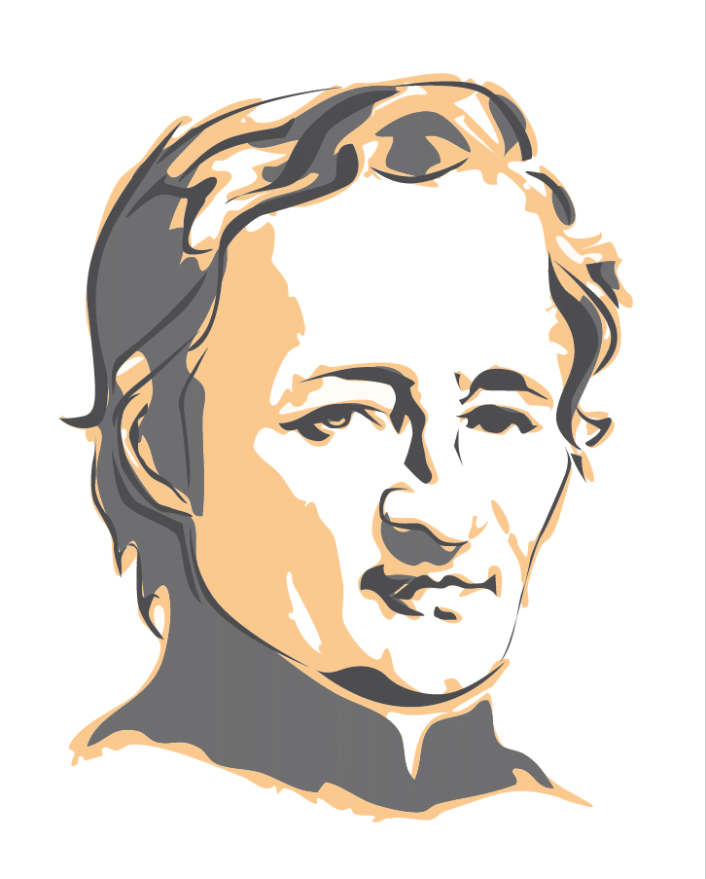
En muchos sectores de la congregación, septiembre coincide con el inicio del año escolar y las actividades apostólicas. Para todos nosotros, Hermanos menesianos y laicos comprometidos con la misión, puede ser bueno permitirnos ser desafiados nuevamente en nuestro compromiso de servir a los jóvenes. La consagración a Dios es inseparable de la misión con la que forma una sola unidad: ser consagrado a Dios implica ser enviado al mundo."Regla de vida n.° 19"
Este servicio adopta muchas formas: maestros, catequistas, líderes de grupos de oración o movimientos apostólicos, líderes de grupos que preparan para los sacramentos de la iniciación cristiana, diversos servicios a jóvenes en dificultades, servicio a migrantes a través de la alfabetización, el aprendizaje de idiomas o la asistencia administrativa, servicio de oración y ofrenda de los propios sufrimientos, etc. Cualquiera que sea la forma que tome nuestro compromiso, el núcleo de nuestra misión permanece inalterable:
"Los Hermanos buscan, en medio de los niños y jóvenes a quienes son enviados, reproducir el rostro evangélico de Jesús el Maestro, que 'amaba a los niños de quienes quería rodearse y a quienes se dignó bendecir'".
A través de su vocación como educadores, los Hermanos tienen como misión principal dar a conocer y amar a Jesucristo y su Evangelio… Regla de Vida N° 2
"No podría haber un programa de evangelización y misión más bello y sencillo: revelar a cada persona el amor tierno y especial que Jesús le tiene, hasta el punto de transformar su vida."León XIV
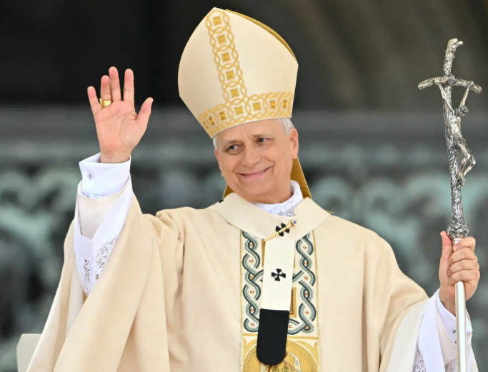

Juntos por la misión
«La misión evangelizadora que Cristo encomendó a sus discípulos requiere, ante todo, corazones reconciliados, deseosos de comunión. Cuanto más unidos estemos en Cristo, más podremos cumplir juntos la misión que Él nos confía.»León XIV
En la Regla 91, encontramos este mismo énfasis en la indispensable unidad necesaria para que la misión dé fruto: «Como los primeros discípulos de Cristo, los Hermanos forman un solo cuerpo para la misión: juntos son llamados y enviados como un solo cuerpo. La comunión fraterna es tanto la fuente como el fruto de su misión» (RV 91). «La misión compartida es un llamado del Espíritu dirigido a los Hermanos y a los laicos para vivir el carisma menaísta en comunión» (RV 92).
Para concluir, escuchemos de nuevo al padre de la Mennais decirnos:
«Espero que todos cumplan fielmente la misión que se les ha encomendado. Para ello, es necesaria la unidad perfecta, así como la caridad sincera…» (Al Hermano Arthur, 3 de abril de 1842)
"Ámense los unos a los otros; vivan juntos en perfecta unidad; tengan un solo corazón y una sola alma."(Al Hno. Étienne-Marie, 9 de enero de 1853)
Noticias de la POSTULACIÓN: F. Dino
2016, Roma: Se reabre el caso de Enzo Carollo: la Consulta Médica se reúne para examinar el expediente. El argumento de la inexplicabilidad científica es rechazado por 5 votos contra 2. El razonamiento: los médicos trataron con éxito los mecanismos inmunosupresores con corticosteroides e inmunoglobulinas.
2017: El postulador Hno. Dino De Carolis, siguiendo instrucciones del dicasterio, asumió la causa de Josette Poulain, una joven de Combourg (Rennes) que, tras una caída, se golpeó la cabeza y entró en coma con parálisis. La investigación diocesana se completó con la ayuda del vicepostulador Hno. Michel Bouvais. El caso fue trasladado a Roma y examinado en 2022. La Consulta declaró que no existían pruebas suficientes para determinar si la curación era explicable o inexplicable: falta de radiografías fiables y el diagnóstico exclusivo del médico. Sentencia final: Suspensiva, es decir: caso aplazado.
2023-2026: El postulador, bajo el mandato de los Superiores, retomó el caso de Enzo Carollo. Recabó testimonios de otros médicos y consideró la pericia de cuatro especialistas italianos, un argentino (quien estuvo presente en la primera hospitalización de Enzo) y el testimonio sobre la situación actual del joven Enzo (tiene 25 años), así como el de su madre y un amigo. Los pasos dados en Argentina fueron llevados a cabo por los Hermanos de la Provincia Sudamericana.
Intenciones de oración
- Los Hermanos de la misión de Timor Oriental: Hno. Stéphane, Hno. Philippe, Hno. Festo.
- Pacientes recomendados:
  - Hermano Jean Herbinière, Hermano George Kamanda
  - El Hermano Dufreine Auguste (Cap-Haïtien) sufrió recientemente un derrame cerebral.
  - Darío (leucemia), Gioacchino (cáncer), Dionisio (problemas de circulación),
  - Sandrina (enfermedad de Charcot)
  - Para Bruno, que es muy frágil psicológicamente, para que pueda encontrar un trabajo y estabilidad en su vida.
- Las vocaciones en el Instituto y la perseverancia de los Hermanos profesos.

Oración de la novena:
¡Oh Dios, uestro Padre!
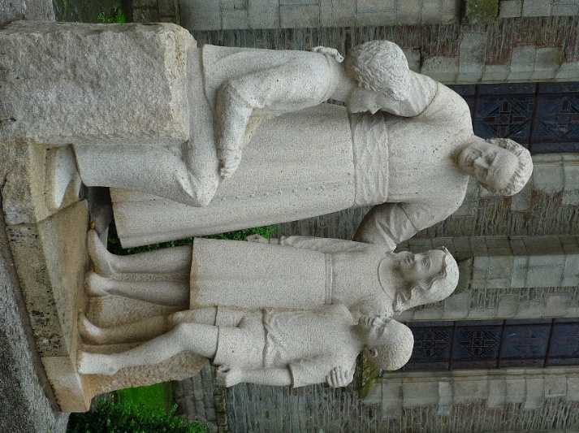
Tú has dado a Juan María de la Mennais,
un corazón generoso y un celo inquebrantable
para dar a conocer y amar a tu Hijo Jesús y su Evangelio.
Concédenos que seamos capaces de construir
Comunidades unidas y fraternas.
Ayúdanos a que propongamos tu Evangelio
a los jóvenes de nuestro tiempo.
Para gloria de tu nombre, haz que la santidad
de Juan María de la Mennais
sea reconocida y proclamada por la Iglesia.
Dígnate concedernos, por su intercesión,
la curación de las personas encomendadas a ti.
Por Jesucristo nuestro Señor. Amén
Señor Jesús, glorificad a vuestro Siervo, el Venerable de la Mennais

